Web-programozás-1 Előadás Házi Feladat

# index.html (főoldal)

A legelső verziója a főoldalnak:

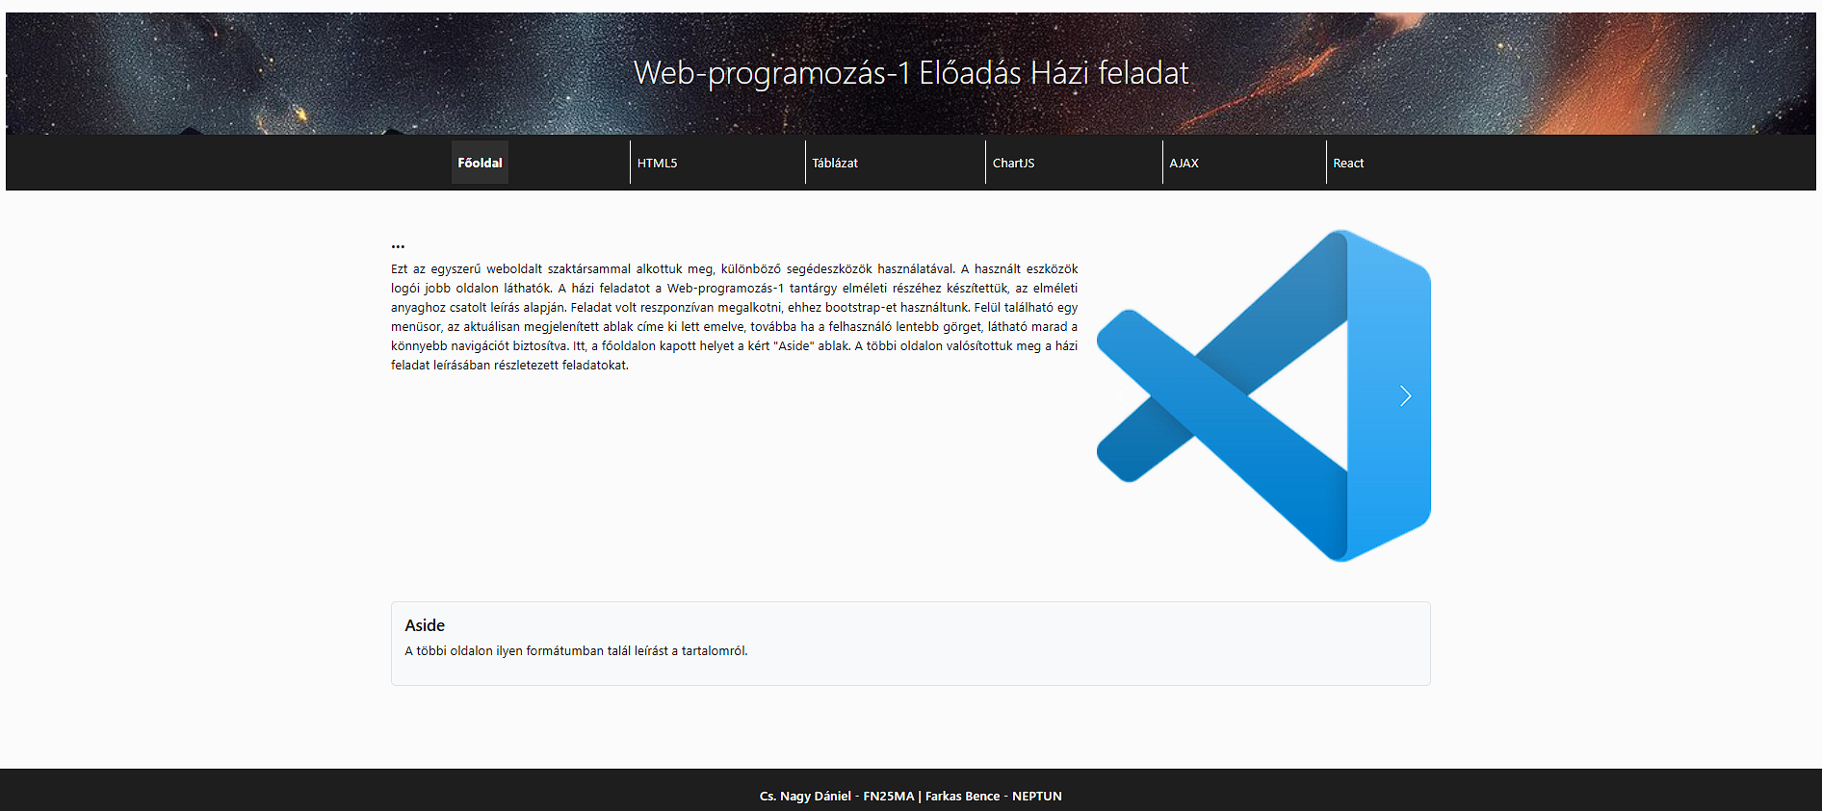

A feladatban leírtak szerint:

* H1-es címsorban kiírva a feladat neve
* Header részben elhelyezett menü (nav), az aktív oldal neve kiemelve
* Aside tartalom
* Rögzített footer az oldal alján, az alkotók nevével, Neptun-kódjával
* Reszponzív megvalósítás Bootstrap-el

Egyénileg hozzáadott tartalom:

* Egyedi oldal-dizájn
* Lapozható képmontázs
* Sorkizárt szövegigazítás

Hivatkozás a saját css fájlra, illetvet a Bootstrap-re:

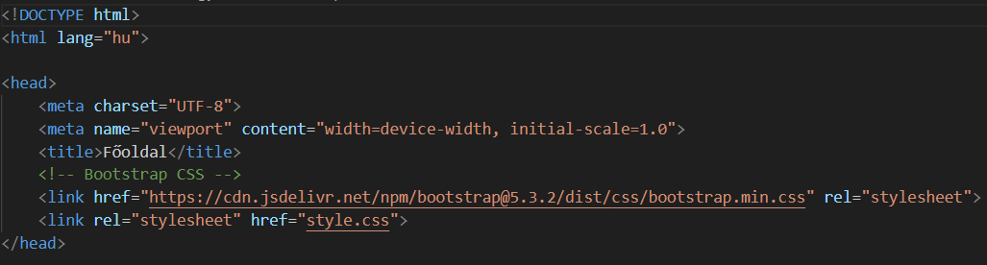

Header, menüsor, cím:

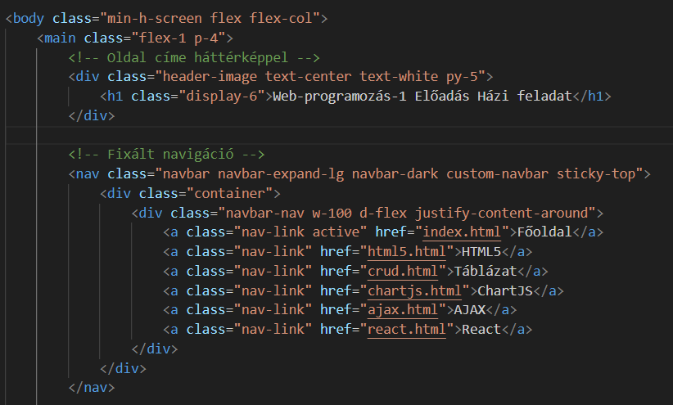

A két oldalra igazított div-ek tartalma, megoldása:

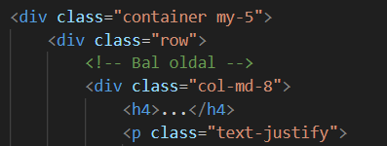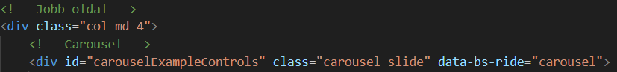

Aside:

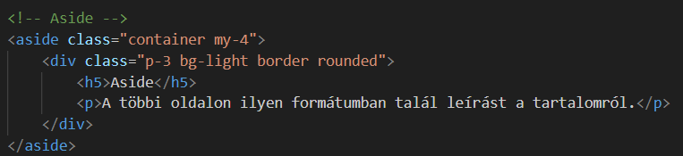

Footer és a Bootstraphez tartozó scripthivatkozás:

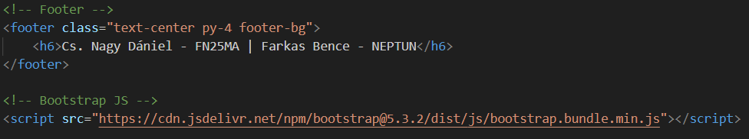

A fent látott head, header, nav, aside, footer tartalmát a további oldalaknál nem részletezzük, mivel tartalmilag majdnem megegyezik, csak a fontosabb elemeket dokumentáljuk.

# HTML5.html

Ezen az oldalon valósultak meg a 3. feladatban leírt szempontok.

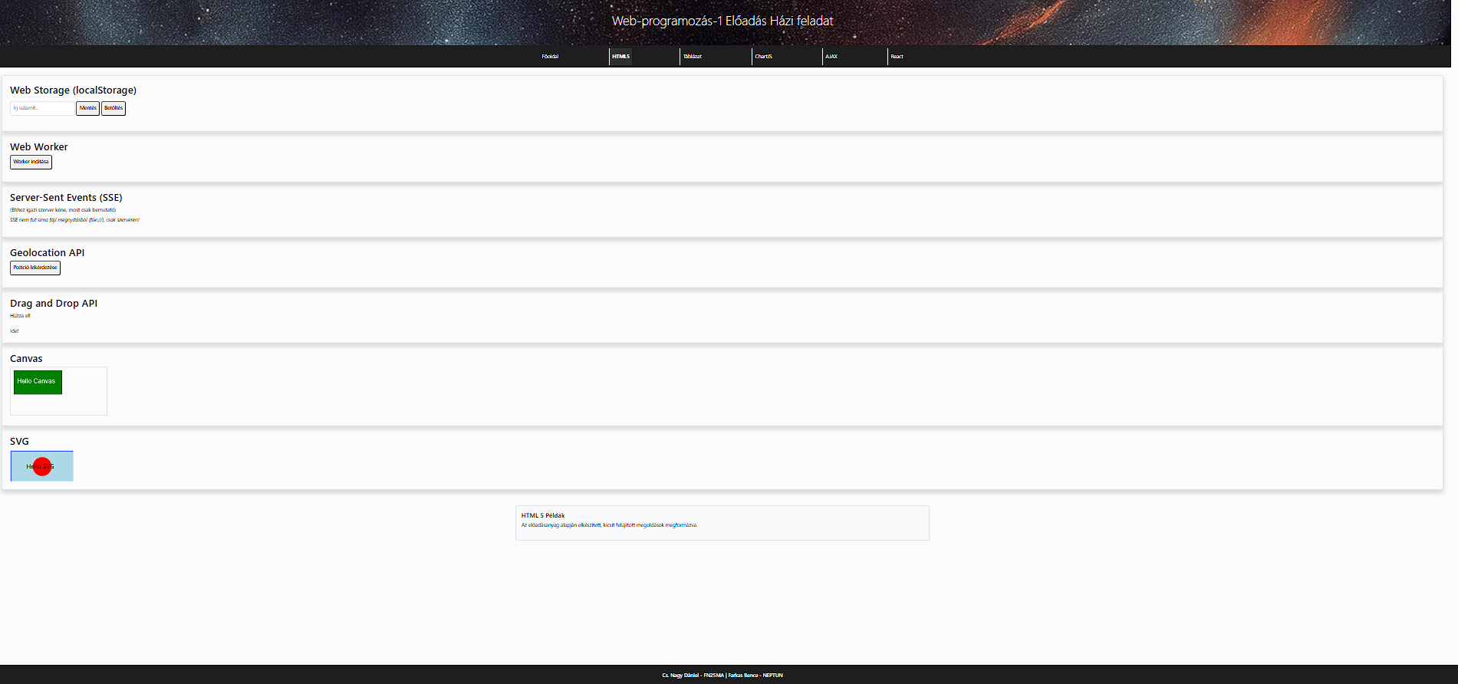

A html kód:

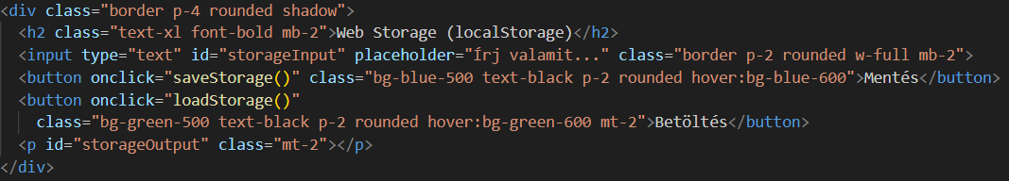

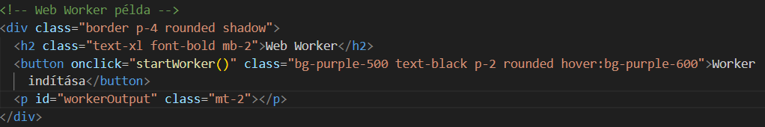

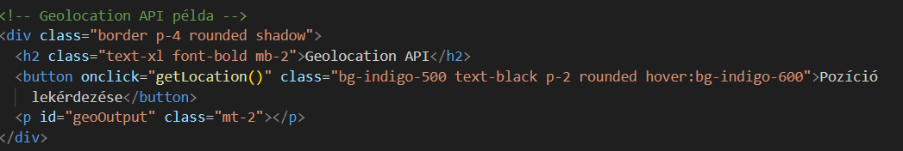

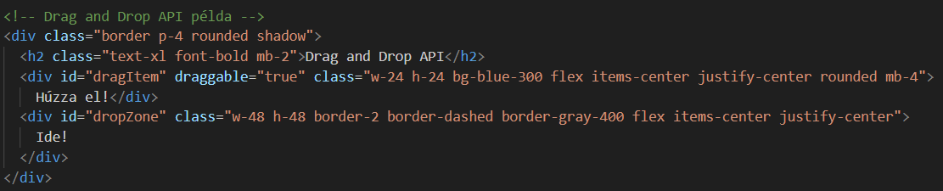

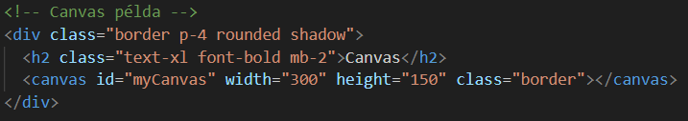

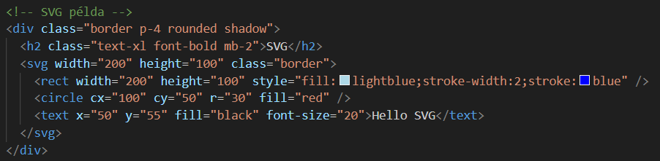

…és a hozzá tartozó script:

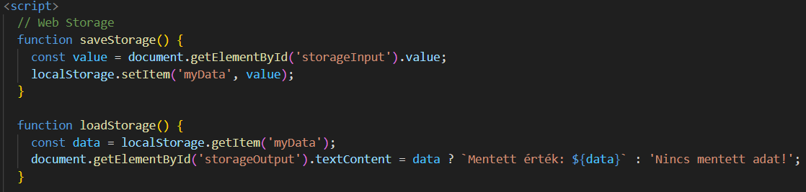

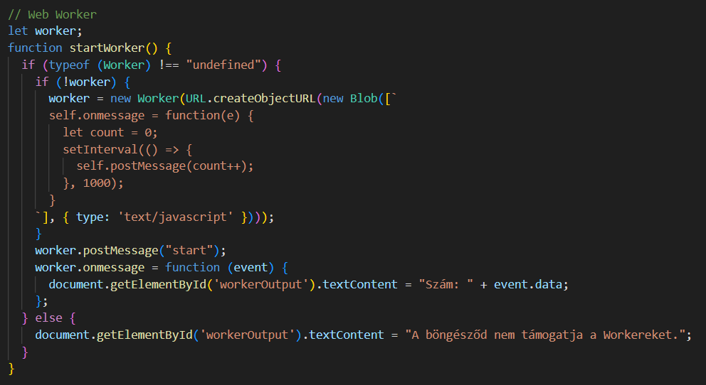

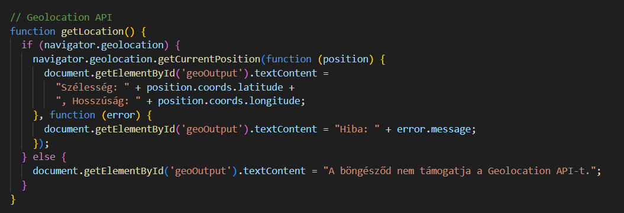

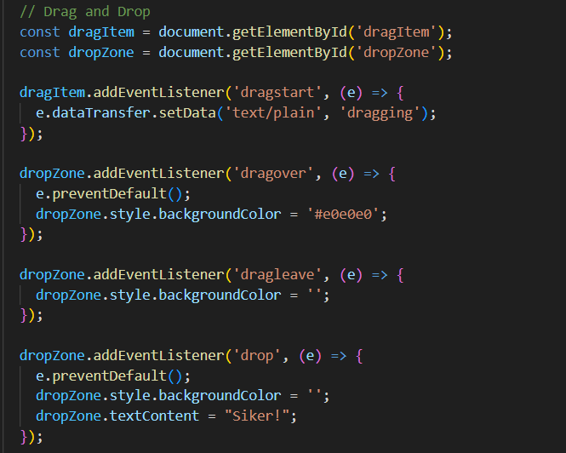

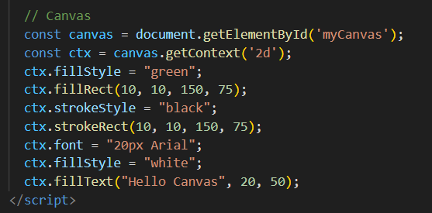

# crud.html

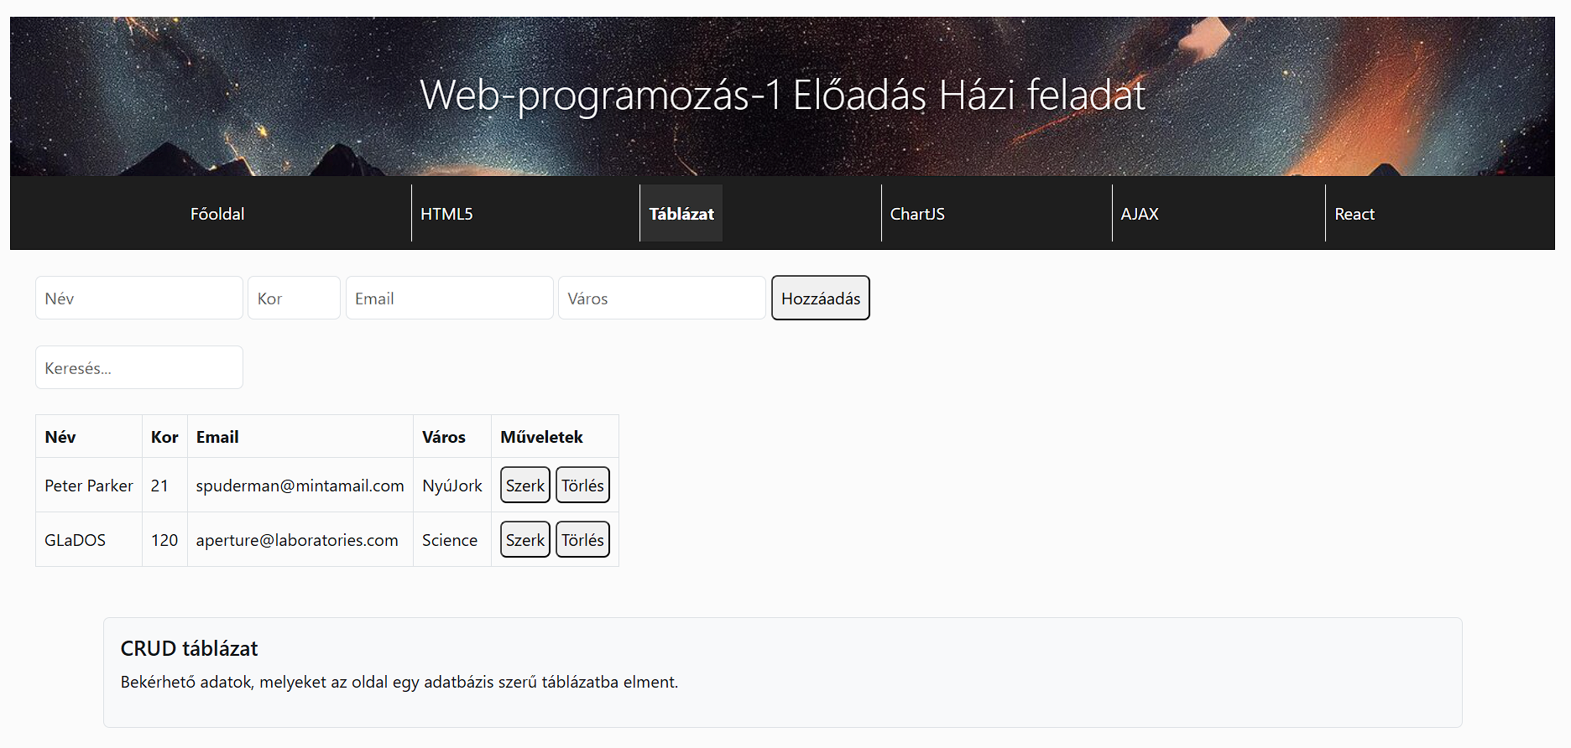

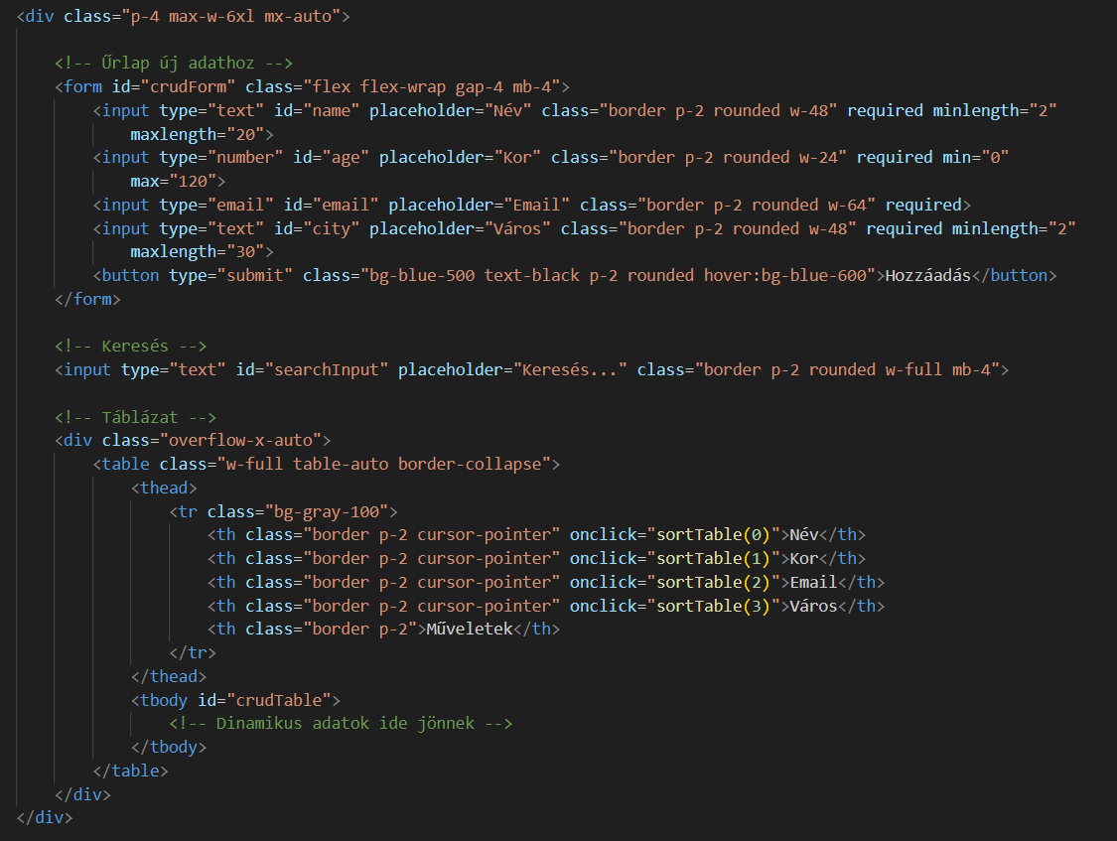

# chartjs.html

A táblázat egy sorára kattintva, a weblap megjelenít egy diagrammot a sor adataival.

